Projeto Ônibus Coletivo
Especificação de Caso de Uso: UC01 Cadastrar E-mail

Visão Geral e Objetivos
Este caso de uso tem por objetivo permitir o cadastramento de um usuário no site para possibilitar o recebimento de ofertas de sua cidade por e-mail.

Atores Envolvidos
Usuário.

Pré-Condições
Nenhuma.

Pós-Condições
E-mail e cidade de preferência do usuário registrados no sistema.

Fluxo de Eventos

Fluxo Básico

Usuário está acessando a página do site conforme interface I01

Usuário seleciona a opção “Receber Ofertas Diárias”

Sistema exibe a interface I01, solicitando as informações para cadastramento.

Usuário informa os dados solicitados e seleciona a opção “Eu quero”

Sistema valida as informações conforme o item 6.2.1 e registra os dados no sistema.

Sistema informa ao usuário que o e-mail foi cadastrado com sucesso.

Fluxos Alternativos

A01 Alteração de Cidade

No passo 5 do fluxo básico, o sistema verifica que o e-mail já está cadastrado no sistema, associado a uma cidade diferente da informada.

Sistema solicita ao usuário confirmação de alteração da cidade para a qual deseja receber ofertas.

Usuário confirma a alteração da cidade.

Sistema registra a nova cidade e informa ao usuário que a alteração foi efetuada com sucesso.

Fluxos de Exceção

E01 E-mail e cidade já cadastrados

No passo 5 do fluxo básico, sistema verifica que o e-mail e cidade já estão registrados.

Sistema informa ao usuário que os dados informados já estão registrados no site.

O caso de uso é encerrado.

Detalhamento das Interfaces com o Usuário

Interface I01 – Página principal do site



Interface I02 – Cadastro de Usuário
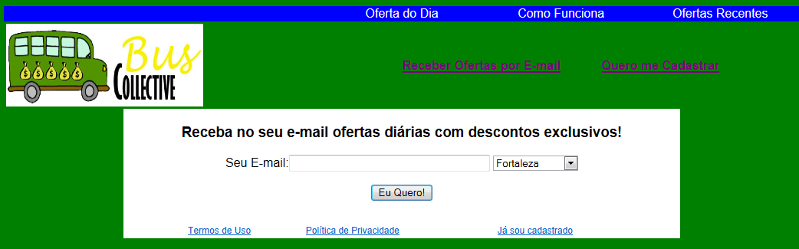

6.2.1 Campos

Nº | Nome | Descrição | Valores Válidos | Tipo | Restrições
 | E-mail | E-mail do usuário | Qualquer e-mail válido. | String | Obrigatório.
 | Cidade | Cidade para a qual o usuário receberá ofertas diárias | Lista de cidades onde o site possui ofertas. | String | Obrigatório.

6.1.2 Comandos
N | Nome | Ação | Restrições
 | Eu quero! | Registra os dados do usuário no sistema. | O cadastro só é efetuado se todos os campos estiverem preenchidos seguindo suas respectivas restrições citadas no passo 6.2.1 – Campos.
 | Termos de Uso | Abre janela contendo os termos de uso do site.
 | Política de privacidade | Abre janela contendo a política de privacidade do site.
 | Já sou cadastrado | Aciona o UC04 – Autenticar Usuário

Regras de Negócio Específicas
Não se aplicam.

